2022年度
攀枝花市东区人力资源和
社会保障局（本级）
单位决算编制说明

目录

公开时间：2023年10月30日

第一部分 单位概况……………………………………………........……............……1
一、主要职责……………………………………………………...................……1
二、机构设置……………………………………………………...................……4
第二部分 2022年度单位决算情况说明……………………………….....….......……5
一、收入支出决算总体情况说明……………………………………...........……5
二、收入决算情况说明…………………………………………………..….……5
三、支出决算情况说明……………………………………………………...……6
四、财政拨款收入支出决算总体情况说明………………………………...……7
五、一般公共预算财政拨款支出决算情况说明……………………………...…8
六、一般公共预算财政拨款基本支出决算情况说明………………......………11
七、财政拨款“三公”经费支出决算情况说明……………………………..…13
八、政府性基金预算支出决算情况说明…………………………………..……15
九、国有资本经营预算支出决算情况说明………………………………..……16
十、其他重要事项的情况说明 …………………………………….....................16
第三部分 名词解释……………………………..........................................……….....18
第四部分 附件………………………………....................................…...............…....23
第五部分 附表…………………………………….......................................................24
一、收入支出决算总表………………………….............................………….....24
二、收入决算表………………………………….........................................….....24
三、支出决算表……………………………….........................................…….....24
四、财政拨款收入支出决算总表………………..............……………………....24
五、财政拨款支出决算明细表………………………….................………….....24
六、一般公共预算财政拨款支出决算表………………………....……………..24
七、一般公共预算财政拨款支出决算明细表…………………….………….....24
八、一般公共预算财政拨款基本支出决算明细表………………......…………24
九、一般公共预算财政拨款项目支出决算表…………………………..………24
十、政府性基金预算财政拨款收入支出决算表………………………..………24
十一、国有资本经营预算财政拨款收入支出决算表……………………..……24
十二、国有资本经营预算财政拨款支出决算表…………………………..……24
十三、财政拨款“三公”经费支出决算表………………………………......…24
第一部分 单位概况

一、主要职责

1、贯彻执行国家、省、市人力资源和社会保障工作的法律、法规、规章和政策，拟订全区人力资源和社会保障事业发展规划、政策并组织实施，统筹推进人力资源和社会保障事业发展。

2、拟订并组织实施全区人力资源市场发展规划和人力资源服务业发展、人力资源流动政策，促进人力资源合理流动，有效配置。

3、负责促进就业工作，拟订统筹全区城乡就业发展规划和政策，完善公共就业创业服务体系，统筹建立面向城乡劳动者的职业技能培训制度，拟订并组织落实创业、就业援助制度，提出就业资金安排计划并组织实施，贯彻落实高校毕业生就业政策，组织实施高校毕业生就业创业服务工作。
4、统筹推进建立覆盖全区城乡的多层次社会保障体系。贯彻执行国家、省、市养老、失业、工伤等社会保险及其补充保险政策和标准，拟订全区的相关政策并组织实施， 贯彻落实养老保险全国统筹办法和全国统一的养老、失业、工伤保险关系转续办法，会同有关部门拟订全区养老、失业、工伤等社会保险及其补充保险基金管理和监督制度并组织实施，编制全区相关社会保险基金预决算草案，会同有关部门实施全民参保计划并建立全区统一的社会保险公共服务平台。负责全区养老、失业、工伤保险基金保值增值的监督检查。拟订人力资源和社会保障信息化建设总体规划、年度计划，制定相关制度并组织实施。
5、负责就业、失业和相关社会保障基金预测预警和信息引导，拟订应对预案，实施预防、调节和控制，保持就业形势稳定和相关社会保险基金总体收支平衡。
6、统筹拟订贯彻执行劳动人事争议调解仲裁制度和劳动关系政策，完善劳动关系协调机制，拟订职工工作时间、休息休假制度，拟订消除非法使用童工政策和女工、未成年工特殊劳动者保护政策。依法督促用人单位在劳动用工、合同签订与履约时，载明劳动保护、劳动条件和职业危害防护等条款。组织实施劳动保障监察，协调劳动者维权工作，依法查处重大案件。
7、牵头推进深化职称制度改革，拟订专业技术人员管理、继续教育管理政策并组织实施，负责高层次专业技术人才选拔和培养工作，负责留学回国人员的服务和管理工作。组织拟订技能人才培养评价、使用和激励制度。贯彻落实职业资格制度，健全职业技能多元化评价政策。指导、监督各类技工学校、民办职业培训机构按国家和省、市、区有关规定履行安全管理责任。
8、组织实施国家表彰制度，综合管理政府表彰奖励工作，承担全区评比达标表彰和区级部门表彰奖励工作，根据授权承办以区委、区政府名义开展的区级表彰活动。承办区委管理的部分领导人员的行政任免手续。
9、会同有关部门指导实施事业单位人事制度改革， 按照管理权限承办事业单位岗位设置、公开招聘、人员聘用等人事综合管理工作，拟订事业单位工作人员和机关工勤人员管理政策，将安全生产责任制履行情况作为事业单位工作人员奖惩、考核的重要内容。
10、贯彻执行国家、省企业职工工资收入分配、支付、保障和调控政策，指导和监督国有企业工资总额管理和国有企业负责人工资收入分配。贯彻落实事业单位人员工资收入分配政策，建立企事业单位人员工资决定、正常增长和支付保障机制，贯彻落实企事业单位人员福利和退休政策。
11、会同有关部门拟订劳务开发及农民工工作综合性政策和规划并推动相关政策的落实，协调解决重点、难点问题，维护农民工合法权益。负责将安全生产纳入农民工技能培训内容。
12、受理人力资源和社会保障方面的信访事项,会同有关部门协调处理重大信访事件或突发事件。
13、负责区人力资源和社会保障领域的对外交流与合作工作。
14、承担职责范围内的安全生产和职业健康、生态环境保护、审批服务便民化等工作。
15、完成区委和区政府交办的其他任务。
16、职能转变。深入推进简政放权、放管结合、优化服务改革，进一步减少行政审批事项，规范和优化对外办理事项，减少职业资格许可和认定等事项，实行国家职业资格目录清单管理，加强事中事后监管，创新就业和社会保障等公共服务方式，加强信息共享，提高公共服务水平。

二、机构设置
东区人力资源社会保障局下属非独立核算单位共有3个，其中行政单位0个，参照公务员法管理的事业单位1个，其他事业单位2个。主要包括：东区劳动保障监察大队、东区劳动争议仲裁院、东区人才服务中心。

第二部分 2022年度单位决算情况说明

一、收入支出决算总体情况说明
2022年度收、支总计2229.91万元。与2021年相比，收、支总计增加820.29万元，增长58.2%。主要变动原因是本年度新增退休人员一次性退休补贴发放项目，发放全区2020年1月至2021年12月退休人员一次性退休补贴。
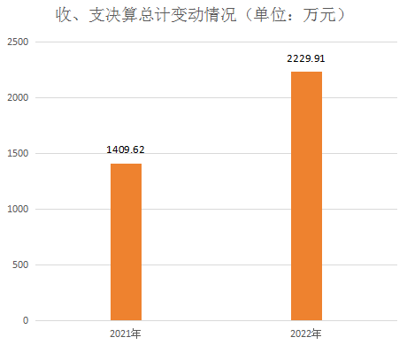

二、收入决算情况说明
2022年本年收入合计2109万元，其中：一般公共预算财政拨款收入2109万元，占100%；政府性基金预算财政拨款收入0万元，占0%；国有资本经营预算财政拨款收入0万元，占0%；上级补助收入0万元，占0%；事业收入0万元，占0%；经营收入0万元，占0%；附属单位上缴收入0万元，占0%；其他收入0万元，占0%。

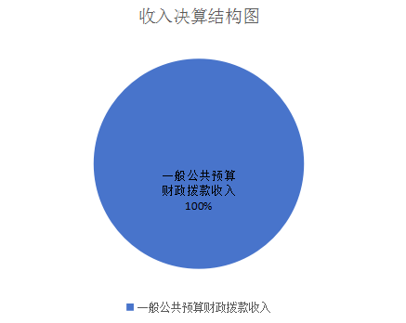

三、支出决算情况说明
2022年本年支出合计2229.91万元，其中：基本支出1053.85万元，占47.3%；项目支出1176.06万元，占52.7%；上缴上级支出0万元，占0%；经营支出0万元，占0%；对附属单位补助支出0万元，占0%。

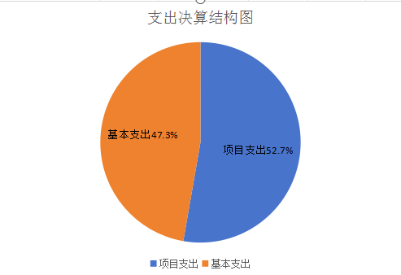

四、财政拨款收入支出决算总体情况说明
2022年财政拨款收、支总计2229.91万元。与2021年相比，财政拨款收、支总计增加820.29万元，增长58.2%。主要变动原因是本年度新增退休人员一次性退休补贴发放项目，发放全区2020年1月至2021年12月退休人员一次性退休补贴。
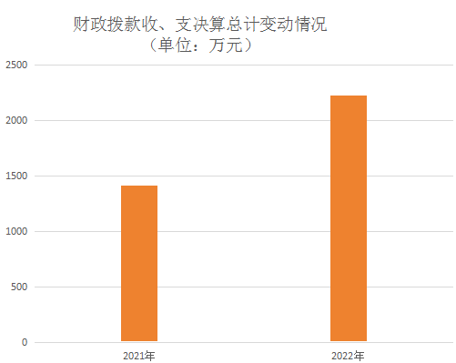

（
五、一般公共预算财政拨款支出决算情况说明
（一）一般公共预算财政拨款支出决算总体情况。
2022年一般公共预算财政拨款支出2229.91万元，占本年支出合计的100%。与2021年相比，一般公共预算财政拨款支出增加861.37万元，增长/下降62.9%。主要变动原因是本年度新增退休人员一次性退休补贴发放项目，发放全区2020年1月至2021年12月退休人员一次性退休补贴。
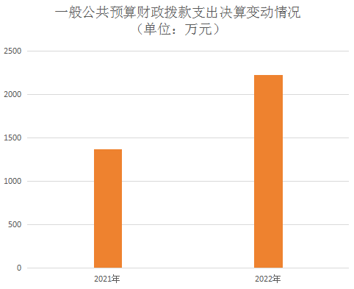

（二）一般公共预算财政拨款支出决算结构情况。
2022年一般公共预算财政拨款支出2229.91万元，主要用于以下方面: 一般公共服务支出0万元，占0%；外交支出0万元，占0%；国防支出0万元，占0%；公共安全支出0万元，占0%；教育支出0万元，占0%；科学技术支出0万元，占0%；文化体育与传媒支出0万元，占0%；社会保障和就业支出1932.92万元，占86.7%；卫生健康支出96.43万元，占4.3%；节能环保支出0万元，占0%；城乡社区支出0万元，占0%；农林水支出0万元，占0%；交通运输支出0万元，占0%；资源勘探工业信息等支出0万元，占0%；商业服务业等支出0万元，占0%；金融支出0万元，占0%；援助其他地区支出0万元，占0%；自然资源海洋气象等支出0万元，占0%；住房保障支出79.65万元，占3.6%；粮油物资储备支出0万元，占0%；国有资本经营预算支出0万元，占0%；灾害防治及应急管理支出0万元，占0%；其他支出120.91万元，占5.4%；债务还本支出0万元，占0%；债务付息支出0万元，占0%；抗疫特别国债安排的支出0万元，占0%。
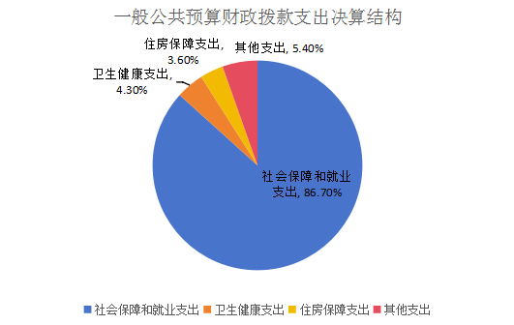

（三）一般公共预算财政拨款支出决算具体情况。
2022年一般公共预算支出决算数为2229.91万元，完成预算100%。其中：
1.社会保障和就业支出（类）人力资源和社会保障管理事务（款）行政运行（项）:支出决算为515.53万元，完成预算100%。
2.社会保障和就业支出（类）人力资源和社会保障管理事务（款）一般行政管理事务（项）:支出决算为183.05万元，完成预算100%。
3.社会保障和就业支出（类）人力资源和社会保障管理事务（款）机关服务（项）:支出决算为240.31万元，完成预算100%。
4.社会保障和就业支出（类）人力资源和社会保障管理事务（款）综合业务管理（项）:支出决算为3.45万元，完成预算100%。
5.社会保障和就业支出（类）人力资源和社会保障管理事务（款）信息化建设（项）:支出决算为4.95万元，完成预算100%。
6.社会保障和就业支出（类）人力资源和社会保障管理事务（款）其他人力资源和社会保障管理事务支出（项）:支出决算为13.19万元，完成预算100%。
7.社会保障和就业支出（类）行政事业单位养老支出（款）行政单位离退休（项）:支出决算为15.56万元，完成预算100%。
8.社会保障和就业支出（类）行政事业单位养老支出（款）机关事业单位基本养老保险缴费支出（项）:支出决算为99.03万元，完成预算100%。
9.社会保障和就业支出（类）行政事业单位养老支出（款）机关事业单位职业年金缴费支出（项）:支出决算为7.34万元，完成预算100%。
10.社会保障和就业支出（类）行政事业单位养老支出（款）其他行政事业单位养老支出（项）:支出决算为850.41万元，完成预算100%。
11.社会保障和就业支出（类）就业补助（款）其他就业补助支出（项）:支出决算为0.1万元，完成预算100%。
12.卫生健康支出（类）行政事业单位医疗（款）行政单位医疗（项）:支出决算为63.78万元，完成预算100%。
13.卫生健康支出（类）行政事业单位医疗（款）事业单位医疗（项）:支出决算为14.82万元，完成预算100%。
14.卫生健康支出（类）行政事业单位医疗（款）公务员医疗补助（项）:支出决算为17.83万元，完成预算100%。
15.住房保障支出（类）租房改革支出（款）住房公积金（项）:支出决算为79.65万元，完成预算100%。
16.其他支出（类）其他支出（款）其他支出（项）:支出决算为120.91万元，完成预算100%。
六、一般公共预算财政拨款基本支出决算情况说明
2022年一般公共预算财政拨款基本支出1053.85万元，其中：
人员经费1005.75万元，主要包括：基本工资124.94万元、津贴补贴138.45万元、奖金34.74万元、伙食补助费0万元、绩效工资125.72万元、机关事业单位基本养老保险缴费99.03万元、职业年金缴费7.34万元、职工基本医疗保险缴费78.60万元、公务员医疗补助缴费17.83万元、其他社会保障缴费52.95万元、住房公积金79.65万元、医疗费0万元、其他工资福利支出230.95万元、离休费0万元、退休费0万元、退职（役）费0万元、抚恤金0万元、生活补助15.56万元、救济费0万元、医疗费补助0万元、助学金0万元、奖励金0万元、个人农业生产补贴0万元、代缴社会保险0万元、其他对个人和家庭的补助支出0万元。
公用经费48.1万元，主要包括：办公费5.67万元、印刷费0万元、咨询费0万元、手续费0万元、水费0.19万元、电费2.45万元、邮电费2.46万元、取暖费0万元、物业管理费0万元、差旅费3.77万元、因公出国（境）费用0万元、维修（护）费0万元、租赁费0万元、会议费0.03万元、培训费0万元、公务接待费0.98万元、劳务费0万元、委托业务费0万元、工会经费12.82万元、福利费0万元、公务用车运行维护费1万元、其他交通费11.38万元、税金及附加费用0万元、其他商品和服务支出7.26万元、国内债务付息0万元、国外债务付息0万元、国内债务发行费用0万元、国外债务发行费用0万元、房屋建筑物构建0万元、办公设备购置0.1万元、专用设备购置0万元、基础设施建设0万元、大型修缮0万元、信息网络及软件购置更新0万元、物资储备0万元、土地补偿0万元、安置补助0万元、地上附着物和青苗补偿0万元、拆迁补偿0万元、公务用车购置0万元、其他交通工具购置0万元、文物和陈列品购置0万元、无形资产购置0万元、其他资本性支出0万元、资本金注入0万元、政府投资基金股权投资0万元、费用补贴0万元、利息补贴0万元、其他对企业补助0万元、赠与0万元、国家赔偿费用支出0万元、对民间非营利组织和群众性自治组织补贴0万元、其他支出0万元。
七、“三公”经费财政拨款支出决算情况说明
（一）“三公”经费财政拨款支出决算总体情况说明
2022年“三公”经费财政拨款支出决算为1.98万元，完成预算100%；较上年减少0.64万元，下降24.43%。
（二）“三公”经费财政拨款支出决算具体情况说明
2022年“三公”经费财政拨款支出决算中，因公出国（境）费支出决算0万元，占0%；公务用车购置及运行维护费支出决算1万元，占50.5%；公务接待费支出决算0.98万元，占49.5%。具体情况如下：

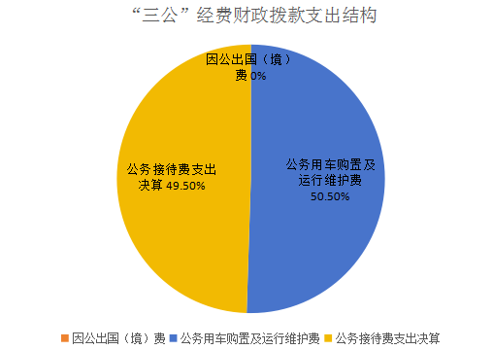

（

1.因公出国（境）经费支出0万元，完成预算0%。全年安排因公出国（境）团组0个，出国（境）0人。因公出国（境）支出决算与2021年持平。
2.公务用车购置及运行维护费支出1万元，完成预算100%。公务用车购置及运行维护费支出决算比2021年减少0.77万元，下降43.5%。主要原因是本年度森林草原防灭火巡山等工作任务较上年度减少，公务用车汽油、维修等费用减少。
其中：公务用车购置费支出0万元。全年按规定更新购置公务用车0辆，其中：轿车0辆、金额0万元，越野车0辆、金额0万元，小型载客汽车0辆、金额0万元，大中型载客汽车0辆、金额0万元，其他车型0辆、金额0万元。截至2022年12月底，本部门共有公务用车1辆，其中：轿车1辆、越野车0辆、小型载客汽车0辆、大中型载客汽车0辆、其他车型0辆。
公务用车运行维护费支出1万元。主要用于监察大队、仲裁院、人才服务中心等下属事业单位为完成日常工作任务及单位承担的劳动维权、社会保障、人事人才工作、本年度森林草原防火值守等所需的公务用车燃料费、维修费、过路过桥费、保险费等支出。
3.公务接待费支出0.98万元，完成预算100%。公务接待费支出决算比2021年增加0.13万元，增长15.3%。主要原因是本年度公务接待总人数增加。其中：
国内公务接待支出0.98万元。主要用于省市等单位到东区调研、检查等公务接待用餐费用支出。国内公务接待5批次，45人次（不包括陪同人员），共计支出0.98万元，具体内容包括考核东区保障农民工工资支付工作公务接待2731元、工伤认定案卷质量交叉检查公务接待1085元、2021年保障农民工工资支付工作考核实地核查组检查公务接待2960元、宁海县人社局开展劳务协作工作对接公务接待1488元、省厅到东区调研根治欠薪工作公务接待1486元。
外事接待支出0万元。外事接待0批次，0人（不包括陪同人员），共计支出0万元。
八、政府性基金预算支出决算情况说明
2022年政府性基金预算拨款支出0万元。
九、国有资本经营预算支出决算情况说明
2022年国有资本经营预算拨款支出0万元。
十、其他重要事项的情况说明
（一）机关运行经费支出情况
2022年，攀枝花市东区人力资源和社会保障局（本级）机关运行经费支出48.1万元，比2021年增加3.59万元，增长8.1%。主要原因是本年度人员增加导致相关运行经费增加。
（二）政府采购支出情况
2022年，攀枝花市东区人力资源和社会保障局（本级）政府采购支出总额0万元，其中：政府采购货物支出0万元、政府采购工程支出0万元、政府采购服务支出0万元。授予中小企业合同金额0万元，占政府采购支出总额的0%，其中：授予小微企业合同金额0万元，占政府采购支出总额的0%。
（三）国有资产占有使用情况
截至2022年12月31日，攀枝花市东区人力资源和社会保障局（本级）共有车辆1辆，其中：副部（省）级及以上领导用车0辆、主要领导干部用车0辆、机要通信用车0辆、应急保障用车0辆、执法执勤用车0辆、特种专业技术用车0辆、离退休干部用车0辆、其他用车1辆。其中：其他用车主要是用于下属事业单位为完成日常工作任务及单位承担的劳动维权、社会保障、人事人才等工作所需的公务用车。单价100万元（含）以上设备0台（套)。
（四）预算绩效管理情况。
根据预算绩效管理要求，本单位在2022年度预算编制阶段，组织对兑现引进硕士研究生安家等经费、高层次人才经费、年度考核经费、一次性退休补贴、人力资源服务机构引才奖补等5个项目开展了预算事前绩效评估，对金保工程网络使用费、就业招聘工作经费、人事管理工作经费、年度考核经费、兑现引进硕士研究生安家等经费、高层次人才经费、低收入群体就业创业补贴、干部人事档案数字化建设工作经费、高层次人才经费、一次性退休补贴、人力资源服务机构引才奖补等11个项目编制了绩效目标，预算执行过程中，选取11个项目开展绩效监控，组织对11个项目开展绩效自评，绩效自评表详见第四部分附件。

第三部分 名词解释

1.财政拨款收入：指单位从同级财政部门取得的财政预算资金。
2.事业收入：指事业单位开展专业业务活动及辅助活动取得的收入。
3.经营收入：指事业单位在专业业务活动及其辅助活动之外开展非独立核算经营活动取得的收入。
4.其他收入：指单位取得的除上述收入以外的各项收入。主要是银行存款利息收入等。
5.使用非财政拨款结余：指事业单位使用以前年度积累的非财政拨款结余弥补当年收支差额的金额。
6.年初结转和结余：指以前年度尚未完成、结转到本年按有关规定继续使用的资金。
7.结余分配：指事业单位按照会计制度规定缴纳的所得税、提取的专用结余以及转入非财政拨款结余的金额等。
8.年末结转和结余：指单位按有关规定结转到下年或以后年度继续使用的资金。
9.社会保障和就业 人力资源和社会保障管理事务 行政运行：反映行政单位（包括实行公务员管理的事业单位）的基本支出。
10.社会保障和就业 人力资源和社会保障管理事务 一般行政事务管理：反映行政单位（包括实行公务员管理的事业单位）未单独设置项级科目的其他项目支出。
11.社会保障和就业 人力资源和社会保障管理事务 机关服务：反映为行政单位（包括实行公务员管理的事业单位）提供后勤服务的各类后勤服务中心、医务室等附属事业单位的支出。其他事业单位的支出，凡单独设置了项级科目的，在单独设置的项级科目中反映。未单设项级科目的，在“其他”项级科目中反映。
12.社会保障和就业 人力资源和社会保障管理事务 综合业务管理：反映人力资源和社会保障管理方面综合性管理事务支出。
13.社会保障和就业 人力资源和社会保障管理事务 信息化建设:反映人力资源和社会保障部门用于信息化建设、运行维护和数据分析等方面的支出，如金保工程、社会保障卡建设和运行维护、人力资源市场信息化等支出。
14.社会保障和就业 人力资源和社会保障管理事务 其他人力资源和社会保障管理事务支出:反映用于其他人力资源和社会保障管理事务方面的支出。
15.社会保障和就业 行政事业单位养老支出 行政单位离退休:反映行政单位（包括实行公务员管理的事业单位）开支的离退休经费。
16.社会保障和就业 行政事业单位养老支出 机关事业单位基本养老保险缴费支出:反映机关事业单位实施养老保险制度由单位缴纳的基本养老保险费支出。
17.社会保障和就业 行政事业单位养老支出 机关事业单位职业年金缴费支出:反映机关事业单位实施养老保险制度由单位实际缴纳的职业年金支出。
18.社会保障和就业 行政事业单位养老支出 其他行政事业单位养老支出：反映其他用于行政事业单位养老方面的支出。
19.社会保障和就业 就业补助 其他就业补助支出：反映按规定确定的其他用于促进就业的补助支出。
20.社会保障和就业 其他生活救助 其他城市生活救助：反映除最低生活保障、临时救助、特困人员供养外，用于城市生活困难居民生活救助的其他的支出，包括用于除优抚对象、失业人员之外城市生活困难居民的价格临时补贴支出。
21.卫生健康 行政事业单位医疗 行政单位医疗:反映财政部门安排的行政单位（包括实行公务员管理的事业单位）基本医疗保险缴费经费，未参加医疗保险的行政单位的公费医疗经费，按国家规定享受离休人员、红军老战士待遇人员的医疗经费。
22.卫生健康 行政事业单位医疗 事业单位医疗:反映财政部门安排的事业单位基本医疗保险缴费经费，未参加医疗保险的事业单位的公费医疗经费，按国家规定享受离休人员待遇的医疗经费。
23.卫生健康 行政事业单位医疗 公务员医疗补助:反映财政部门安排的公务员医疗补助经费。
24.住房保障 住房改革支出 住房公积金:反映行政事业单位按人力资源和社会保障部、财政部规定的基本工资和津贴补贴以及规定比例为职工缴纳的住房公积金。
25.其他支出 其他支出 其他支出：反映其他不能划分到具体功能科目总的支出项目。
26.基本支出：指为保障机构正常运转、完成日常工作任务而发生的人员支出和公用支出。
27.项目支出：指在基本支出之外为完成特定行政任务和事业发展目标所发生的支出。
28.经营支出：指事业单位在专业业务活动及其辅助活动之外开展非独立核算经营活动发生的支出。
29.“三公”经费：指部门用财政拨款安排的因公出国（境）费、公务用车购置及运行费和公务接待费。其中，因公出国（境）费反映单位公务出国（境）的国际旅费、国外城市间交通费、住宿费、伙食费、培训费、公杂费等支出；公务用车购置及运行费反映单位公务用车车辆购置支出（含车辆购置税）及租用费、燃料费、维修费、过路过桥费、保险费等支出；公务接待费反映单位按规定开支的各类公务接待（含外宾接待）支出。
30.机关运行经费：为保障行政单位（含参照公务员法管理的事业单位）运行用于购买货物和服务的各项资金，包括办公及印刷费、邮电费、差旅费、会议费、福利费、日常维修费、专用材料及一般设备购置费、办公用房水电费、办公用房取暖费、办公用房物业管理费、公务用车运行维护费以及其他费用。

第四部分 附件

部门预算项目支出绩效自评表（2022年度）见附件3。

第五部分 附表
一、收入支出决算总表

二、收入决算表

三、支出决算表

四、财政拨款收入支出决算总表

五、财政拨款支出决算明细表

六、一般公共预算财政拨款支出决算表

七、一般公共预算财政拨款支出决算明细表

八、一般公共预算财政拨款基本支出决算表

九、一般公共预算财政拨款项目支出决算表

十、政府性基金预算财政拨款收入支出决算表（此表无数据）

十一、国有资本经营预算财政拨款收入支出决算表（此表无数据）

十二、国有资本经营预算财政拨款支出决算表（此表无数据）

十三、财政拨款“三公”经费支出决算表

